ЛЕКЦИЯНЫҢ ҚЫСҚА СИПАТТАМАСЫ
№7 дәріс: Пироқұрамдардың физикалық жəне химиялық тұрақтылығы
Дәріс мақсаты: студенттерге пиротехникалық құрамдардың физикалық және химиялық тұрақтылығын түсіндіру, олардың сақтау, өңдеу және қолдану кезінде қауіпсіздік пен тиімділікті қамтамасыз ету жолдарын үйрету.

Пиротехникалық құрамдардың физикалық және химиялық тұрақтылығы олардың қауіпсіздігі мен жұмыс қабілеттілігінің негізгі көрсеткіштерінің бірі болып табылады. Физикалық тұрақтылық құрамның механикалық әсерлерге, ылғалдылыққа, температуралық өзгерістерге және уақыт өтуге қарсы беріктігін білдіреді. Химиялық тұрақтылық – құрамдағы компоненттердің өзара әрекеттесуіне, деградацияға және тотықтырғыштардың бұзылуына төзімділігін сипаттайды. Статистикалық мәліметтер көрсеткендей, пиротехникалық өнімдердің 30–35%-ы дұрыс сақталмаған жағдайда физикалық немесе химиялық өзгерістерге ұшырайды, бұл жану тұрақтылығын төмендетіп, жарылыс қаупін арттырады.
Физикалық тұрақтылыққа әсер ететін негізгі факторлардың бірі – бөлшектердің мөлшері мен формаcы. Ұсақ бөлшектер жоғары энергияға ие және механикалық әсерлерге сезімтал, ал ірі бөлшектер баяу әрекет етеді, бірақ олар қоспаның біркелкі жануын қамтамасыз етеді. Тығыздық пен қабатталу деңгейі де маңызды рөл атқарады: жоғары тығыздық құрамның біртекті жануына мүмкіндік береді, ал төмен тығыздық бөліктердің шашылып кетуіне әкеледі. Мысалы, тәжірибелік зерттеулер бойынша магний ұнтағы мен калий перхлорат қоспасының тығыздығы 1,6–1,8 г/см³ болған кезде механикалық тұрақтылығы ең жоғары болып саналады.
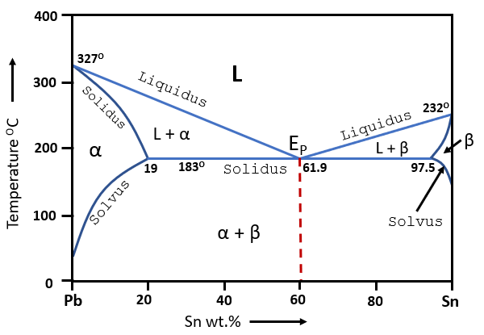
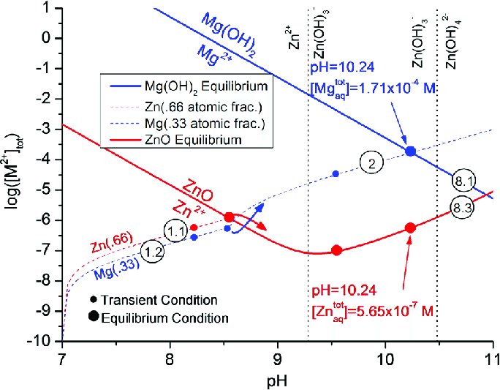

Химиялық тұрақтылық құрамның ұзақ уақыт сақталу қабілетін анықтайды. Нитраттар мен перхлораттар сияқты тотықтырғыштар ылғал мен жоғары температураға сезімтал. Ылғалдылық жоғары жағдайда құрамның химиялық реакцияға түсу жылдамдығы 15–20%-ға артады, бұл газ бөлінуін, түтін шығаруын және жану жылдамдығын өзгертеді. Сонымен қатар, құрамдағы байланыстырғыштар мен органикалық қоспалар химиялық тұрақтылықты арттырады немесе төмендетеді. Мысалы, поливинил ацетат немесе целлюлозалық байланыстырғыштар құрамның ұзақ уақыт бойы тұрақтылығын қамтамасыз етеді, ал кейбір пластикалық қоспалар деградацияға тез ұшырайды.
Пиротехникалық құрамдардың тұрақтылығын бағалау тәжірибелік зерттеулер арқылы жүзеге асырылады. Тәжірибелік сынақтар құрамның температуралық өзгерістерге, вибрацияға, ылғалдылыққа және механикалық әсерлерге төзімділігін анықтайды. Өндірістік тәжірибе көрсеткендей, дұрыс сақталған және химиялық тұрақтылығы жоғары қоспалар 5–10 жыл бойы бастапқы қасиеттерін сақтай алады, ал химиялық тұрақтылығы төмен қоспалар 1–2 жылдан кейін деформацияға және бөліну процесіне ұшырайды.
Физикалық және химиялық тұрақтылықтың практикалық маңызы үлкен. Мысалы, әскери және өнеркәсіптік пиротехникада құрамның механикалық беріктігі мен химиялық тұрақтылығы қауіпсіздік пен өнімділіктің негізгі көрсеткіші болып табылады. Өндірістік статистика бойынша, өндірістік қателіктердің 20–25%-ы құрамның дұрыс сақталмауынан және тұрақтылық көрсеткіштерінің төмендігінен туындайды. Дұрыс есептелген, жоғары тұрақтылықтағы қоспалар жану жылдамдығы мен температураны біркелкі ұстап, жарылыс қаупін төмендетеді.
Тұрақтылықты қамтамасыз ету үшін құрамды сақтау, тасымалдау және өңдеу кезінде арнайы шарттар қажет. Температураны 15–25°C аралығында ұстап, ылғалдылықты 40–60% деңгейінде сақтау құрамның физикалық және химиялық қасиеттерін ұзақ уақыт бойы сақтауға мүмкіндік береді. Сонымен қатар, құрамды механикалық соққылардан, сүрту мен вибрациядан қорғау маңызды. Статистикалық мәліметтер көрсеткендей, өндірістік қателіктердің 30–35%-ы құрамды дұрыс сақтамағаннан туындайды.
Пиротехникалық құрамдардың физикалық және химиялық тұрақтылығын арттыруда олардың компоненттерінің өзара үйлесімділігі маңызды рөл атқарады. Құрамдағы тотықтырғыштар мен жанғыштардың химиялық үйлесімділігі дұрыс таңдалмаса, құрам уақыт өте келе бөлшектеліп, ылғал әсерінен деградацияға ұшырауы мүмкін. Мысалы, калий перхлорат және алюминий ұнтағы қосылған қоспалар дұрыс сақталмаса, құрамның белсенділігі 20–30% төмендеп, жану жылдамдығы мен визуалды эффекті азаяды. Статистикалық зерттеулер көрсеткендей, ылғалдылығы жоғары аймақтарда пиротехникалық өнімдердің химиялық тұрақтылығы орташа есеппен 15–25% төмендейді, ал сақталу мерзімі стандарттық көрсеткіштерге қарағанда 2–3 есе қысқарады.
Физикалық тұрақтылыққа әсер ететін тағы бір маңызды фактор – температуралық циклдер. Құрамды суықтан ыстыққа немесе керісінше бірнеше рет ауыстыру құрамның құрылымын бұзып, микротрещиналардың пайда болуына әкеледі. Мұндай деформациялар құрамның жану жылдамдығына әсер етіп, жану кезінде газ шығару біркелкі болмауына себеп болады. Тәжірибелік деректерге сүйенсек, температуралық циклге ұшыраған қоспалардың 40–50%-ы механикалық беріктігін жоғалтады, бұл өндірістік және эксплуатациялық қауіпсіздікке тікелей әсер етеді.
Химиялық тұрақтылық құрамның ұзақ мерзімді сақтау қабілетін анықтайды. Органикалық байланыстырғыштар мен полимерлі қоспалар деградацияға өте сезімтал, әсіресе жоғары температура мен ылғалдылық жағдайында. Мысалы, поливинил ацетат немесе полистирол негізіндегі байланыстырғыштар құрамның бастапқы механикалық қасиеттерін 5–7 жыл бойы сақтай алады, ал табиғи целлюлоза негізіндегі қоспалар тек 2–3 жыл ішінде толық тұрақтылықты қамтамасыз етеді. Осыған байланысты өндірістік тәжірибе құрамдағы органикалық байланыстырғыштардың сапасын мұқият бақылауды міндеттейді.
Құрамдардың тұрақтылығын бағалауда стандартталған сынақтар маңызды. Механикалық тұрақтылықты анықтау үшін вибрациялық және соққы сынақтары қолданылады. Химиялық тұрақтылықты тексеру үшін құрамды температуралық және ылғалдылыққа сезімтал сынақтарға ұшырату арқылы деградацияның жылдамдығы анықталады. Соңғы зерттеулер көрсеткендей, дұрыс оптимизацияланған қоспаларда деградация жылдамдығы жылына 2–5% деңгейінде ғана болады, ал стандартты емес сақталған өнімдерде бұл көрсеткіш 20–25%-ға жетеді.
Физикалық және химиялық тұрақтылықты арттыру үшін құрамдардың микроструктурасын басқару да маңызды. Бөлшектердің біркелкі таралуы, байланыстырғыштардың сапалы қолданылуы, ылғалдылықты төмендететін адсорбенттердің қосылуы құрамның ұзақ мерзімді қасиеттерін сақтауға мүмкіндік береді. Мысалы, магний ұнтағы мен калий перхлорат қоспасына кремний диоксиді немесе кальций оксиді сияқты адсорбенттер қосу құрамның ылғалға төзімділігін 30–35% арттырады.
Қосымша зерттеулер пиротехникалық өнімдердің сақтау мерзімін ұзарту жолдарын көрсетеді. Жабық қаптамаларда және климаттық бақыланатын қоймаларда сақталған құрамдардың физикалық және химиялық қасиеттері 5–10 жыл бойы тұрақты болады. Ал ашық немесе вентилирленбеген қоймаларда бір жарым жыл ішінде деградация 15–20%-ға жетуі мүмкін. Бұл көрсеткіштер өндірісте қауіпсіздік стандарттарын қатаң сақтаудың маңыздылығын көрсетеді.
Пиротехникалық құрамдардың тұрақтылығын арттыруда құрамдық компоненттердің химиялық тазалығы да маңызды рөл атқарады. Нитраттар, перхлораттар, сульфидтер сияқты белсенді химиялық заттардың таза күйде қолданылуы құрамның ұзақ мерзімді тұрақтылығын қамтамасыз етеді. Зерттеулер көрсеткендей, таза химиялық компоненттер қолданылған қоспалардың деградация жылдамдығы 10–15% төмен, ал таза емес, құрамында қалдықтар мен ылғал бар компоненттердегі деградация жылдамдығы 25–30%-ға жетеді. Бұл фактілер пиротехникалық өнімдердің өндірісінде химиялық тазалыққа ерекше көңіл бөлудің маңызды екенін дәлелдейді.
Пиротехникалық құрамдардың тұрақтылығына әсер ететін тағы бір маңызды фактор – сақтау ортасының химиялық әсері. Мысалы, құрамның қоршаған ауадағы оттегімен, көмірқышқыл газымен немесе күкірт қосылыстарымен әрекеттесуі химиялық тұрақтылықты төмендетуі мүмкін. Халықаралық тәжірибелер көрсеткендей, құрамды дұрыс желдетілмейтін қоймаларда сақтау оның химиялық қасиеттерін 20–25%-ға төмендетеді. Сондықтан пиротехникалық өнімдерді сақтау кезінде арнайы желдетілетін, құрғақ және тұрақты температуралы қоймалар қолданылуы қажет.
Физикалық тұрақтылықты арттыру үшін қоспалардың бөлшектерінің морфологиясы мен көлемін басқару маңызды. Ұсақ бөлшектердің үлкен беткі ауданы бар, сондықтан олар ылғал мен ауаға сезімтал болады, бұл деградация процесін тездетеді. Сонымен қатар, біркелкі емес бөлшектердің таралуы құрамның жану процессінде теңсіздік туғызады, газ шығарудың жылдамдығын өзгертіп, жарылыс қауіпін арттырады. Практикалық тәжірибе көрсеткендей, бөлшектердің диаметрі 50–200 микрон аралығында болған қоспалар ең тұрақты және жану процесі біркелкі болып саналады.
Пиротехникалық құрамдардың физикалық және химиялық тұрақтылығының практикалық мәні олардың қолданылу саласында ерекше көрінеді. Мысалы, әскери пиротехникада құрамның ұзақ мерзімді тұрақтылығы стратегиялық маңызды болып табылады: қоспаның деградацияға ұшырауы сигналдық ракеталардың, жарылғыш заттардың немесе осветлительные құралдардың сенімділігін төмендетеді. Өндірістік статистика көрсеткендей, құрамдардың дұрыс сақталмауы немесе химиялық тұрақтылықтың төмендігі салдарынан 15–20% өндірістік қателіктер орын алады, бұл қаржылық шығын мен қауіпсіздікке тікелей әсер етеді.
Құрамдардың тұрақтылығын қамтамасыз етудің тағы бір әдісі – арнайы стабилизаторлар мен адсорбенттерді қосу. Мысалы, кремний диоксиді, кальций оксиді, магний оксиді сияқты қосылыстар құрамдағы ылғалды ұстап, деградация процесін баяулатады. Бұл әдіс пиротехника өндірісінде кең қолданылуда, себебі ол құрамның физикалық және химиялық қасиеттерін ұзақ уақыт бойы сақтап, өнімнің сенімділігін арттырады.
Қорытындылай келе, пиротехникалық құрамдардың физикалық және химиялық тұрақтылығы тек қана қауіпсіздік үшін емес, сонымен қатар өнімнің тиімділігін, жану қасиеттерін және визуалды эффектілерін сақтап қалу үшін де маңызды. Физикалық тұрақтылық құрамның механикалық әсерлерге төзімділігін қамтамасыз етсе, химиялық тұрақтылық құрамның ұзақ уақыт бойы деградацияға ұшырамауын, жану жылдамдығы мен температураны біркелкі ұстап қалуын қамтамасыз етеді. Компоненттердің тазалығы, бөлшектердің морфологиясы, байланыстырғыштар мен стабилизаторлардың сапасы, сақтау және тасымалдау шарттарын сақтау – пиротехника өндірісінде негізгі ғылыми және практикалық принциптер болып табылады.
Бақылау сұрақтары
- Пиротехникалық құрамдардың химиялық тұрақтылығын бағалауда негізгі факторлар қандай, және олардың деградация процесіне әсері қалай көрінеді? Мысал келтіріп түсіндіріңіз.
- Физикалық тұрақтылыққа әсер ететін бөлшектердің морфологиясы мен тығыздық көрсеткіштерін салыстырып талдаңыз. Неліктен біркелкі емес бөлшектер жану процесіне теріс әсер етеді?
- Ылғалдылық пен температуралық циклдер пиротехникалық құрамдардың физикалық және химиялық қасиеттеріне қалай әсер етеді? Статистикалық деректерді пайдаланып мысал келтіріңіз.
- Құрамның химиялық тазалығы мен қосымша стабилизаторларды қолдану құрамның ұзақ мерзімді тұрақтылығына қалай әсер етеді? Адсорбенттердің рөлін түсіндіріңіз.
- Пиротехникалық өнімдерді сақтау және тасымалдау кезінде физикалық және химиялық тұрақтылықты сақтау үшін қандай өндірістік және практикалық шаралар қолданылуы тиіс? Мысалдар келтіріп сипаттаңыз.
Пайдаланылған әдебиеттер
1. Батурова Г.С. Характеристики цветного пиротехнического пламени: учебное пособие / Г.С. Батурова [и др.]; М-во образ. и науки России, Казан. нац. исслед. технол. ун-т. – Казань : Изд-во КНИТУ, 2012. – 126 с.
2. В. А. Завадский ОСНОВЫ ТЕХНОЛОГИЙ ПИРОТЕХНИЧЕСКИХ ВЕЩЕСТВ, ПОРОХОВ И СМЕСЕВЫХ РАКЕТНЫХ ТВЕРДЫХ ТОПЛИВ Учебное пособие Алматы «Қазақ университеті» 2016
3. Абдулкаримова Р. Г. Пиротехникалық құрамдар жəне құралдар: оқу құралы – Алматы: Қазақ университеті, 2012. – 150 бет.
4. С.Х. Акназаров, И.М. Вонгай, О.Ю. Головченко. Краткий курс практической пиротехники: Учебное пособие. – Алматы: Қазақ университеті, 2009. – 160 с.
5. Зельдович Я.Б. Математическая теория горения и взрыва. - М.: Наука, 2000. - 478 с.

